19. Rajah di bawah menunjukkan sejenis haiwan.
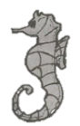

Haiwan di atas hidup di ____________ .

A. di darat dan air C. di air
B. di tanah D. di darat

20. Antara berikut, haiwan manakah boleh hidup di darat dan air?

A. ikan C. katak
B. tupai D. sotong

21. Rajah di bawah menunjukkan seekor pepatung.
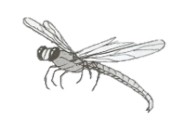

Apakah ciri-ciri fizikal bagi haiwan di atas?

I bercangkerang
II berkepak
III berkaki

A. I sahaja C. II dan III
B. I dan II D. I, II dan III

22. Haiwan yang manakah yang membiak secara melahirkan anak?

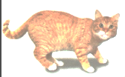
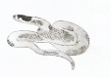
A. C.

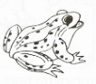
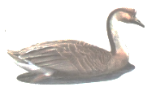
B. D.

23. Rajah di bawah menunjukkan telur dan sarang seekor haiwan X.

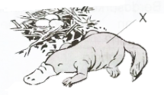

Haiwan X ialah ________________ .

A. Helang C. Biawak
B. Ayam D. Platipus

24. Tabiat makan bagi haiwan-haiwan di bawah ialah _____________.
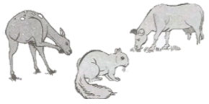

A. herbivor C. omnivor
B. karnivor D. mamalia

25. Rajah di bawah menunjukkan struktur gigi haiwan.
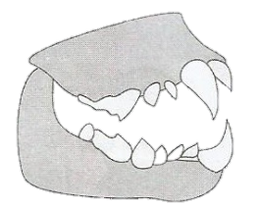

Haiwan yang manakah mempunyai gigi seperti di atas?

A. Ayam C. Singa
B. Rusa D. Itik

26. Antara berikut, yang manakah pokok tidak berbunga?

A. Pokok bunga ros C. Pokok jagung
B. Pokok konifer D. Pokok bunga raya

27. Rajah di bawah menunjukkan sejenis pokok.
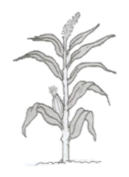

Pilih pernyataan yang betul mengenai ciri-ciri pokok ini.
I Urat daun adalah selari
II Urat daun jejala
III Akar tunjang
IV Akar serabut

A. I dan II C. III sahaja
B. II dan III D. I dan IV

28. Rajah di bawah menunjukkan sejenis tumbuhan.
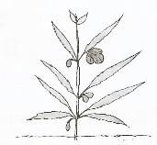

Apakah jenis akar bagi tumbuhan di atas?

A. akar serabut C. akar tunjang
B. akar selari D. akar jejala

29. Antara tumbuhan berikut, yang manakah mempunyai urat daun jejala?

I Pokok bunga ros
II Pokok bayam
III Pokok bunga kertas
IV Pokok jagung

A. I sahaja C. II dan III
B. I, II dan III D. IV sahaja

30. Antara tumbuhan yang berikut, yang manakah membiak melalui spora?

A. paku pakis C. pokok setawar
B. pokok labu D. pokok nanas

31. Antara berikut, tumbuhan yang manakah hidup di air?

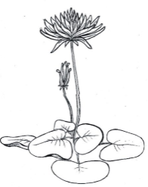
A. C.
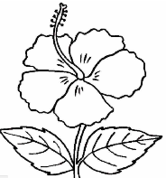

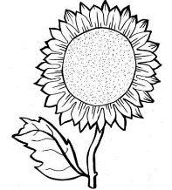
B. D.
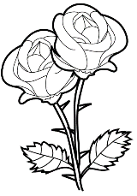

32. Rajah di bawah menunjukkan buah betik.

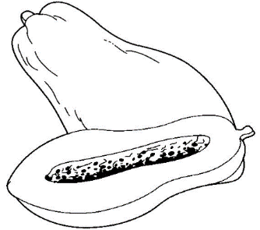

Bagaimanakah cara buah betik membiak?

A. melalui daun
B. melalui biji benih
C. melalui anak pokok
D. melalui keratan batang

33. Rajah di bawah menunjukkan satu penyiasatan yang dijalankan oleh sekumpulan murid.
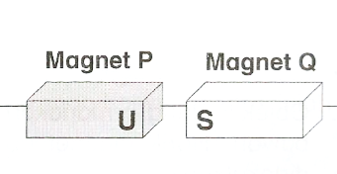

Magnet Q didekatkan dengan magnet P. Apakah pemerhatian yang diperolehi?
A. kedua-dua magnet menarik dan menolak
B. kedua-dua magnet menolak dan menarik
C. kedua-dua magnet menarik
D. kedua-dua magnet menolak

34. Bahan magnet diperbuat daripada ____________.

A. kayu. C. besi.
B. kaca. D. plastik.

35. Senarai di bawah menunjukkan empat jenis objek.
P = Pemadam Q = Batu
R = Jarum
S = Pin baju

Objek yang manakah boleh ditarik oleh magnet?

A. P dan Q C. P dan R
B. Q dan R D. R dan S

36. Objek yang menyerap air akan menyebabkan air di dalam bikar menjadi ____________. Manakala, objek yang kalis air menyebabkan ______________ paras air di dalam bikar.

A. bertambah , berkurang
B. bertambah , tiada perubahan
C. berkurang , tiada perubahan
D. tiada perubahan , bertambah

37. Antara berikut, manakah bahan yang kalis air?

A. Topi keledar C. Baju kameja
B. Kain tuala D. Kertas tisu

38. Antara yang berikut, yang manakah benar mengenai tanah liat?

A. terdapat di kawasan sawah padi
B. Terdapat di kawasan pantai
C. Terdapat dikawasan gurun
D. Terdapat di kawasan penanaman sayur-sayuran

39. Rajah di bawah menunjukkan kandungan yang terdadpat dalam sejenis tanah.

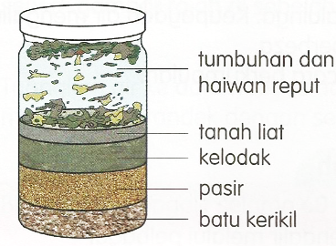

Apakah jenis tanah bagi rajah di atas?

A. Tanah liat C. Pasir
B. Tanah kebun D. Tanah merah

40. Mengapakah komponen hasil binaan perlu dibuka dengan cermat?

A. Supaya komponen tidak rosak.
B. Supaya komponen bersih.
C. Supaya komponen tidak hilang.
D. Supaya murid tidak cedera.

Kertas soalan tamat

SKEMA JAWAPAN

- C
- C
- C
- D
- B
- A
- C
- A
- A
- D
- B
- C
- B
- C
- B
- D
- D
- A
- C
- C
- C
- C
- D
- A
- C
- B
- D
- C
- B
- A
- C
- B
- C
- C
- D
- C
37. A
38. A
39. B
40. A

